**LAPORAN PRAKTIKUM ALGORITMA DAN PEMOGRAMAN**

**MODUL KE – 4**

**PERCABANGAN SEDERHANA**



**Oleh :**

**Nama : Emanuel Matroni Ndiwa**

**NIM : 235314103**

**Kelas : DP**

**PROGRAM STUDI INFORMATIKA**

**FAKULTAS SAINS DAN TEKNOLOGI**

**UNIVERSITAS SANATA DHARMA**

**SEMESTER GASAL 2023/2024**

1. Tujuan
2. Mahasiswa mampu menggunakan percabangan sederhana untuk menyelesaikan masalah pengambilan keputusan.
3. Pelaksanaa Praktikum
4. Soal no 1
5. Buat program yang dapat menentukan apakah suatu bilangan bulat yang dimasukkan lewat keyboard berupa bilangan genap atau ganjil (Gunakan operator % atau sisa hasil bagi).
6. Pseudocode

Cetak “ masukan bilangan=”

Baca bilangan

Simpan (bilangan %2) ke genap

Jika hasil = 0

Baca genap

Jika hasil = 1

Baca ganjil

1. Kode program dan komentar

package emanmodul13;

import java.util.Scanner;

public class soalNomor1 {

public static void main(String[] args) {

Scanner inputBilangan = new Scanner(System.in);

int bilangan;

System.out.println("Masukan bilangan: ");

bilangan = inputBilangan.nextInt();

if (bilangan %2 == 0 ){

System.out.println("Bilangan genap");

} else {

System.out.println("Bilangan ganjil");}

}

}

}

1. Capture Output

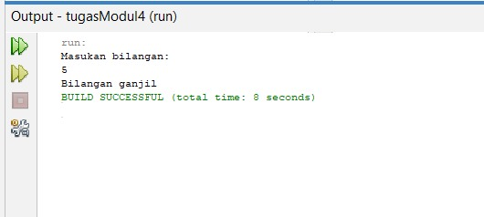

1. Analisa hasil

Ketika ingin membuat program yang user masukan tipe datanya kita harus memberi perintah scanner untuk mengendalikan input system in

Kemudian jangan lupa memasukan tipe data ke variable yang sesuai jika numerik bilangan bulat menggunakan variabel doube jika tida menggunakan int

Kemudian memberikan perintah yang sesuai dan jangan lupa dgn titik koma yang sesuai serta kurung kurawanya ketika membuat if dan else

1. Soal nomor 2
2. Kita ingin mengetahui usia seseorang lebih tua atau lebih muda dari orang yang lain. Buatlah sebuah program yang memiliki masukan usia dua orang dan akan menampilkan orang mana yang lebih tua atau lebih muda.
3. Pseudocode

Cetak “ masukan nama =”

Baca nama 1

Cetak “masukan umur =”

Baca umur 1

Cetak “ masukan nama =”

Baca nama

Cetak “ masukan umur=”

Baca umur

Jika umur 1>umur

Cetak “andi lebih tua dari tiur”

Jika umur 1 < umur

Baca “ andi lebih muda dari tiur”

c.Kode program

package emanmodul13;

import java.util.Scanner;

public class soalnomor2 {

public static void main(String[] args) {

Scanner input = new Scanner(System.in);

int umur1, umur2;

String nama1, nama2;

System.out.println("Masukan nama: ");

nama1 = input.next();

System.out.println("Masukan umur: ");

umur1 = input.nextInt();

System.out.println("Masukan nama: ");

nama2 = input.next();

System.out.println("Masukan umur: ");

umur2 = input.nextInt();

if (umur1 > umur2){

System.out.println(nama1 + " lebih tua dari " + nama2);

} else {

System.out.println(nama2 + " lebih tua dari" + nama1);

}

}

}

d.Capture output

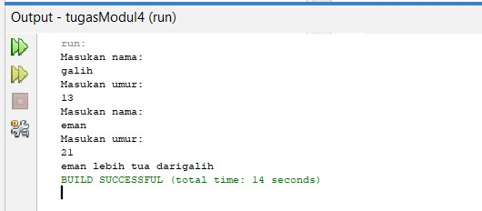

e.analisis hasil

Hasil program diatas menampilkan masukan nama dan masukan umur. Kalimat tersebut tampil karena telah diinput pada sout. Sedangkan bilangan bilangan diatas tampil karena telah diinput oleh user. Dan kalimat andi lebih tua dari tiur merupkan hasil akhir pemograman, yang telah dibuat oleh progamer.

1. Soal nomor 3
2. Buat program yang dapat menentukan apakah seseorang memiliki berat badan ideal, terlalu kurus atau terlalu gemuk berdasarkan tinggi badan (cm) dan berat badan (kg) yang dimasukkan lewat keyboard. Aturannya adalah :
3. Pseudocode

Baca “masukan tinggi “

Cetak tinggi

Baca “ masukan berat “  
cetak berat

Simpan ( tinggi – berat) ke berat ideal

Jika berat ideal>= 90 & <=110

Baca ideal

Jika berat ideal < 90

Baca teralu gemuk

Jika berat ideal >110

Baca teralu kurus

1. Kode program dan komentar

package emanmodul13;

import java.util.Scanner;

// menginput scanner kedalam program

public class nomor3 {

public static void main(String[] args) {

//berfungsi sebagai titik awal untuk menjalankan program

int tinggi, berat,beratIdeal;

// untuk menginput suatu bilangan bulat

Scanner keyboard = new Scanner (System.in);

// membuat objek agar dapat mengambil input dari keyboard

System.out.println("Masukan tinggi =");

// menampilkan kaliat " masukan tinggi " pada layar output

tinggi = keyboard.nextInt();

// memberi perintah kepada user untuk menginput tinggi

System.out.println("masukan berat =");

// menampilkan kalimat "masukan berat" pada layar output

berat = keyboard.nextInt();

// memberi perintah untuk menginput data berat

beratIdeal = (tinggi - berat);

// rumus menghitung berat ideal

if (beratIdeal>=90 & beratIdeal<=110){

// memberi perintah jika berat ideal lebih dari sama dengan 90

// dan jika kurang dari sama dengan maka akan melakukan suatu aksi

System.out.println("ideal");

// menampilkan kalimat "ideal " pada layar output

}

if (beratIdeal<90){

// memberi perintah jika berat ideal kurang dari 90

// maka akan terjadi suatu aksi

System.out.println("teralu gemuk");

// menampilkan kalimat "teralu gemuk"pada layar output

}

if (beratIdeal>110){

// memberikan perintah jika berta ideal >= makan akan melakukan suatu aksi

System.out.println("teralu kurus");

// menampilkan kalimat " teralu kurus" pada layar output

}

}

}

1. Capture Output

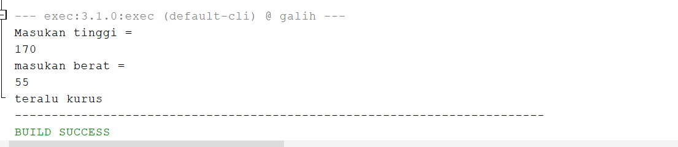

1. Analisa hasil

Program diatas merupakan output. Kalimat masukan tinggi dan berat mrupakan kalimat yang dimasukan pada sout dan disertai tanda(“”). Sedangkan angka-angka tersebut merupakan hasil input dari user. Dan kalimat teralu kurus merupakan hasil pemrograman yang telah dihitung dengan rumusnya.

1. Soal no 4
2. Buat program yang dapat menentukan besarnya discount dari sebuah pembelian barang. Discount diberikan sebesar 10 % apabila pembelian mencapai harga minimal 1 juta. User akan mendapat informasi besarnya discount berdasar jumlah barang yang dibeli dan dimasukkan lewat keyboard. Harga setiap barang adalah Rp 100.000,
3. Pseudocode

Cetak “harga barang”

Baca barang

Cetak “ jumlah”

Baca jumlah

Simpan ( harga x jumlah) ke harga barang

Simpan ( o.1 x harga barang ) ke discount

Jika harga barang > 1000000

Cetak “mendapat discount sebesar “

Baca discount

Simpan (hargabarang – discount) ke harga setelah

Cetak “ harga setelah discount”

Baca harga setelah

Jika harga <= 1000000

Cetak “tidak mendapat discount”

Cetak “total harga”

Baca harga barang

1. Kode program dan komentar

package emanmodul13;

import java.util.Scanner;

// menginput scanner kedalam program

public class nomor4 {

public static void main(String[] args) {

//sebagai titik awal untukk menjalankan program

int harga, jumlah, hargaBarang;

// menginput suatu bilangan bulat

double hargaSetelah, discount;

// menginput bilangan bulat dan biasanya untuk bil. desimal

Scanner keyboard = new Scanner(System.in);

// membuat objek agar dapat mengambil input dari keyboard

System.out.println("harga barang =");

// menampilkankalimat "harga barang " pada layar output

harga = keyboard.nextInt();

// memberi perintah untuk menginput data harga

System.out.println("jumlah =");

// menampilkan kalimat " jumlah = " pada layar output

jumlah = keyboard.nextInt();

// memberi perintah untuk meninput data jumlah

hargaBarang = (harga * jumlah);

// menghitung harga barang dengan rumus diatas

if (hargaBarang >= 1000000){

// memberi perintah jika harga barang > 1000000

//maka akan melakukan suatu aksi

discount = ( 0.1 * hargaBarang);

//memberi perintah untu menghitung discount dengan rumus tersebut

System.out.println("mendapat diskon sebesar ="+discount);

//menampilkan kalimat " mendapat diskon sebesar =" pada layar output

hargaSetelah = (hargaBarang - discount);

// memberikan perintah untuk menghitung harga setelah dengan rumus diatas

System.out.println("harga setelah discount ="+hargaSetelah);

// menampilkan kalimat " harga setelah discount" pada layar output

}else if ( hargaBarang <= 1000000){

// memberii perintah untuk melakukan suatu aksi apabila suatu kondisi

//terpenuhi atau tidak terpebuhi

System.out.println("tidak mendapat diskon, "+"total harga ="+hargaBarang);

// menampilkan kalimat " tidak mendapat diskon " di layar output

}

}

}

1. Capture Output

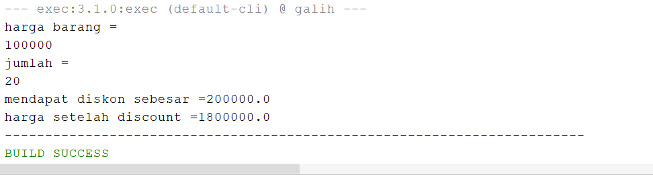

1. Analisa hasil

Diatas merupakan output dari pemrograman progamer. Kalimat harga barang, jumlah, mendapat diskon sebesar, dan herga setelah diskon tampil karena taleh diinput *sout* dan disertai tanda(“”). nilai harga barang dan jumlah didapat setelah diinput oleh user. Dan nilai dari diskon dan harga setelah didapat setelah operasi perhitungan dari program diatas.

1. Soal nomor 5
2. Buat program untuk menentukan nilai final (berupa huruf) mahasiswa berdasarkan nilai uts1, uts2 dan uas yang dimasukkan lewat keyboard. Nilai total dihitung memakai rumus nilai total = 30 % x uts1 + 30 % x uts2 + 40 % x uas. Sedang nilai final ditentukan berdasarkan kriteria berikut:.

package emanmodul3;//disini kotak memory dari program kita

1. Pseudocode

Cetak “nilai sisipan satu=”

Baca us1

Cetak “nilai sisipan dua=’

Baca us2

Cetak “uas=”

Baca uas

Simpan ( o.3 x uts1) + (o.3 x uts2) + ( uas x uas) ke nilaiTotal

Cetak “nilai total’

Jika nilai total >= 80

cetak “A”

Jika nilai total >= 68 dan < 80

cetak “B”

Jika nilai total >=55 dan < 65

cetak “C”

Jika nilai total >= 50 dan <55

Cetak “D”

Jika nilai total <50

Cetak “ E”

1. Kode program

import java.util.Scanner;//disini kita memberi tuga ke scanner untuk menghendel

//input

/**

*

* @author Asus

*/

public class nomor5 {//komponen terkecil dari program yang kita buat

public static void main(String[] args) {//kita sudah boleh menuliskan metode

//dalam program ini kita menggunakan metode main

double us1, us2, uas;

double nilaifinal;

Scanner akhir = new Scanner(System.in);

//karena sudah mendapatkan

//ijin untik mengendalikan input maka user bisa memasukan tipe data sesuai

//keinginan mereka

System.out.println("niali ujian sisipan satu");

//kita sebagai programer

//ingin memberi kesempatan kepada user memasukan tipe data mereka makas kita

//beri perintah untuk mereka memasukan tipe daata mereka

us1 = akhir.nextInt();//ini adalah sintak untuk memasukan

//tipe data yang di berikan user

System.out.println("nilai ujian sisipan dua");

us2 = akhir.nextInt();//ini adalah sintak untuk memasukan

//tipe data yang di berikan user

System.out.println("nilai uas");

uas = akhir.nextInt();//ini adalah sintak untuk memasukan

//tipe data yang di berikan user

nilaifinal = 0.3 * us1 + 0.3 * us2 + 0.4 * uas;

System.out.println("nilai final" + nilaifinal);

//memberikan perintah kepada

//komputer agar membaca serta menampilkan data yang sudah kita masukan di memory

//kemudian komputer akan menampilakannaya sehingga bisa di lihat oleh user

if (nilaifinal >=80)

{System.out.println("nilai totalnya = A");

}else if (nilaifinal>=65&&nilaifinal<80)

{System.out.println("nilai totalnya = B");}

else if(nilaifinal>=55&&nilaifinal<65)

{System.out.println("nilai total = C");}

else if (nilaifinal>=50&&nilaifinal<55)

{System.out.println("nilai total =D");}

else if(nilaifinal<50)

{System.out.println("nilai total = E");}

}

}

1. Capture output

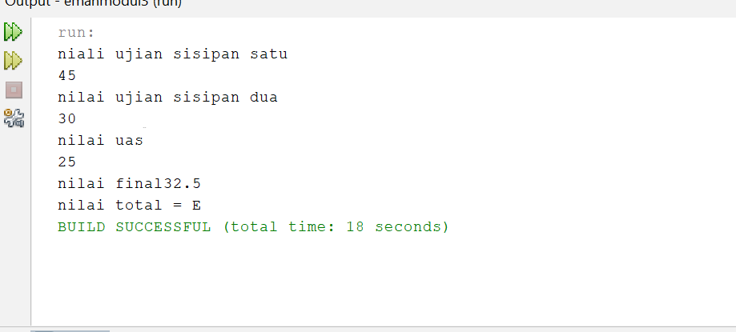

1. Analisis hasil

Kita haru teliti untuk memasukan setiap perintah yang ingin kita gunakan yang dimana perintah untuk menampilkan tipe data yang di masukan user dan data yang kita sediakan di sini saya mengunakan variabel double karena menjaga kemungkinan user untuk mmasukan numerik pecahan

1. Soal nomor 6
2. Buat program yang dapat menentukan apakah sebuah segitiga merupakan segitiga siku-siku berdasar panjang 3 buah sisi yang dimasukkan user lewat keyboard.
3. Pseudocode

Cetak “ masukan panjang sisiA “

Baca sisiA

Cetak “masukan panjang sisiB”

Baca sisiB

Cetak “ masukan sisiC”

Baca sisiC

Simpan (sisiA*sisiA+sisiB*sisiB)ke jumlah sisilainnya

Simpan(sisiC*sisiC)ke sisi miring

Jika jumlah sisilainya==sisimiring

Cetak(“segitiga siku siku”)

Cetak segitiga siku siku

Jika jumlah sisilainya !=sisimiring

Cetak(“bukan segitiga siku siku”)

c. package emanmodul3;

/**

*

* @author Asus

*/

import java.util.Scanner;

public class nomor6 {

public static void main(String[] args) {

Scanner user = new Scanner (System.in);

double sisiA,sisiB,sisiC;

double sisimiring,jumlahsisilainya;

System.out.println("masukan panjang sisi A");

sisiA=user.nextDouble();

System.out.println("masukan panjang sisi B");

sisiB=user.nextDouble();

System.out.println("masukan panjang sisi C");

sisiC=user.nextDouble();

sisimiring=sisiC*sisiC;

jumlahsisilainya = sisiA*sisiA+sisiB*sisiB;

if(jumlahsisilainya==sisimiring)

{System.out.println("ini merupakan segitiga siku siku");}

else if(jumlahsisilainya!=sisimiring)

{System.out.println("bukan segitiga siku siku");}

}

}

d.Capture output

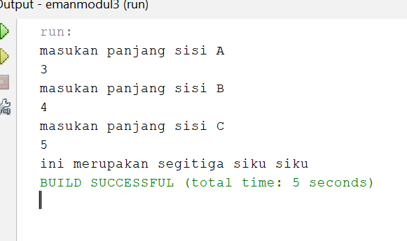

e.Analisis hasil

kenapa saya mengunakan jumlahsisilainnya dan sisi miring karena rumus pythgorasnya adalah A^2+B^2=C^2

lalu kita masukan ke if else dan jangan lupa untuk membuat perintah agar scanner mengendalikan input system in karena kita ingin menyuruh user memasukan data yang mereka punya

1. Soal nomor 7

Buat program untuk menentukan urutan besarnya 3 bilangan bulat yang dimasukkan user lewat keyboard.

1. Pseudocode

Cetak(“masukan bilangan1”)

Baa bilangan1

Cetak(“masukan bilangan2”)

Baca bilangan2

Cetak (masukan bilangan3”)

Baca bilangan 3

jika (bil1>bil2&&bil2>bil3&&bil1>bil3)

cetak (“bil3+bil2+bil1”)

cetak bil3+bil2+bil1

jika (“bil1<bil2&&bil2<bil3&&bil3>bil1”)

cetak(“bil1+bil2+bil3)”)

cetak bil1+bil2+bil3)

jika (“bil1<bil2&&bil2>bil3&&bil3<bil1”)

cetak(“bil3+bil1+bil2”)

cetak bil3+bil1+bil2

jika (bil1<bil2&&bil2>bil3&&bil3>bil1”)

cetak(“bil1+bil3+bil2”)

cetak(jika semua bilangan angkanya sama maka tidak di urutkan)

cetak jik semua bilangan sama maka tidak bisa di urutkan

1. Kode program

package emanmodul3;

/**

*

* @author Asus

*/

import java.util.Scanner;

public class nomor7 {

public static void main(String[] args) {

Scanner user =new Scanner(System.in);

double bil1,bil2,bil3;

System.out.println("masukan bilangan ke1");

bil1=user.nextDouble();

System.out.println("masukan bilangan ke2");

bil2=user.nextDouble();

System.out.println("masukan bilangan ke3");

bil3=user.nextDouble();

if (bil1>bil2&&bil2>bil3&&bil1>bil3)

System.out.println("maka urutannya adalah"+bil3+bil2+bil1);

else if(bil1<bil2&&bil2<bil3&&bil3>bil1)

{System.out.println("maka urutannya"+bil1+bil2+bil3);}

else if(bil1<bil2&&bil2>bil3&&bil3<bil1)

{System.out.println("maka urutannya"+bil3+bil1+bil2);}

else if (bil1<bil2&&bil2>bil3&&bil3>bil1)

{System.out.println("maka urutanya"+bil1+bil3+bil2);}

else if (bil1>bil2&&bil2<bil3&&bil1>bil3)

{System.out.println("maka urutannya"+bil2+bil3+bil1);}

else if (bil1>bil2&&bil2<bil3&&bil3>bil1)

{System.out.println("maka urutsnnya"+bil2+bil1+bil3);}

else if (bil1==bil2&&bil2<bil3&&bil3>1)

{System.out.println("maka urutannya"+bil1+bil2+bil3);}

else if(bil1>bil2&&bil2==bil3&&bil3<bil1)

{System.out.println("maka urutannya "+bil3+bil2+bil1);}

System.out.println("jika anda memasukan angka yang sama semua makantidak akan menampilkan urutannya");

}

}

1. Capture output

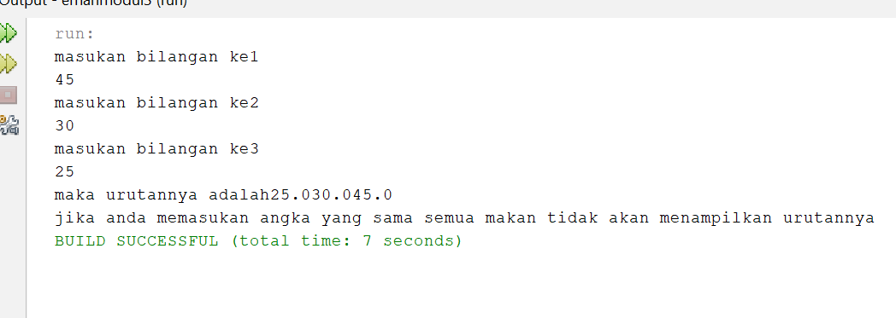

1. Mengurut kan suatu bilangan dari yang terkecil sampai terbesar menggunakan if dan else kemudian memerintahkan scanner agar mengendalikan system in agar bisa membaa data yang di berikan user

**Referensi**

Modul 3 lms usd alprodp dan video pembelajaran di modul2 alpro d